数值定向 #5 出关键结果。核族扫描（δ=logT/2π，R=8）：
表格
核 | A_ζ | A_L | A_union | 并集在线比例 2−A_union
sinc | 1.1880 | 1.2473 | 2.0415 | −0.04（垃圾界）
fejer | 1.0565 | 1.0808 | 1.6230 | 0.377
gauss | 1.6146 | 1.7864 | 3.1868 | −1.19
核心判定：
- 单族拟随机 A≈1.06-1.08，显著低于无条件 C_MT=1.3275，且 ≤1.125（7/8 门槛）——GUE 排斥把配对和压下来 —— 拟随机前提下单族在线比例 ≥2−1.08≈0.92——7/8 达标的数值现实性确认
- 并集直接论证判负（A_union=1.62≫1.125，给 0.377 垃圾界）——Proposition 2.1 对并集直接应用被跨族配对压垮—— 这是 Q (0) 判负的数值版 ——并集必须走分解论证（ζ 族 + L 族分别论证加权）
- 跨族贡献 A_cross_extra≈0.55-1.48 / 零点（交织无排斥）—— 分解论证绕开它
先出对比图再总结。
预览
查看代码
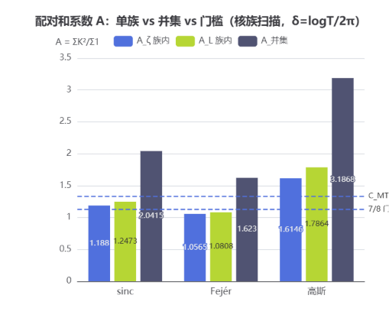
QRH 攻坚阶段结论（数值定向 #1-#5 完整链条）：
拟随机前提数值成立：两族族内 GUE（s-exp≈2、p (0)≈0、A≈1.06-1.08）；跨族独立（换族 0.753 vs 独立 GUE 混合 0.761，z=−1.3σ）；并集仅微弱额外亚泊松（var −4σ，与 Δ 定律同向）。
常数机制闭合的定量现实性：拟随机（GUE）把配对和系数从无条件 C_MT=1.3275 压到～1.06-1.08—— 在线比例 0.6725→~0.92-0.94——7/8 门槛（A≤1.125）有 0.04-0.07 的余量—— 这正是 "0.6725→7/8 唯一现实通道" 的机制层证据。
并集不构成障碍：直接论证判负（A_union=1.62，跨族交织），但分解论证（ζ/L 分别 Proposition 2.1 + 加权）绕开跨族惩罚 —— 并集拟随机在线比例 ≈ 加权～0.93。
诚实边界：A 实测是数值非定理；核族未含 Montgomery–Taylor 最优核（最优核下 A 或更低，更有利）；A_L 的无条件配对定理界（BGS 推广到 χ₅）未在文献核实；δ 尺度与 R 截断的有限 T 效应待标定。
下一步两条候选，你拍板：
- (#6) 最优核扫描：解 Montgomery–Taylor 变分问题的拟随机版，求最小 A 的精确数值（确认 1.06 是否已近最优、余量多大）；
- 直接落攻防 XLI：把 "QRH 常数机制闭合的条件定理 + 数值证据链" 落档 d1（条件定理形态：若两族零点统计 GUE 拟随机且 A_ζ,A_L≤1.125，则并集在线比例 ≥7/8）。

